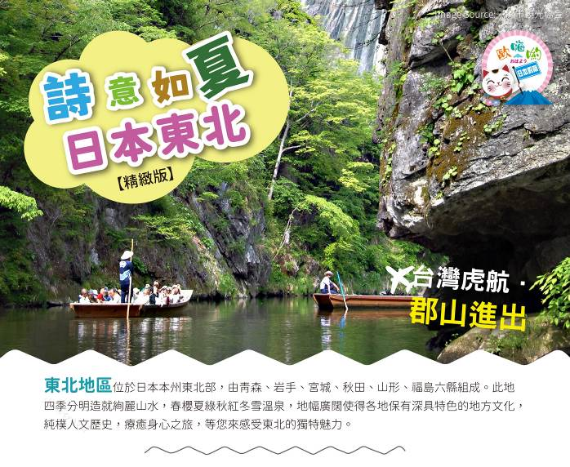
詩意如夏～日本東北秘境遊船採果雙溫泉精緻五日
【週五出發】
東北果園採果樂.神秘綠火山湖~藏王御釜
日本百景名勝~猊鼻溪遊船.世界文化遺產~中尊寺
陸奧好萊塢~江刺藤原之鄉.日本第一美溪~嚴美溪

（未滿6歲不佔床優惠減NT$2,000/人）
※報價不含日本服務小費、機場接送，如逢台灣連續假期&寒暑假期間、日本連續假期需加價，團費詳情請洽詢服務專員！
※花期屬自然現象，會因氣候溫度等因素影響，故實際狀況依當日現場為準！
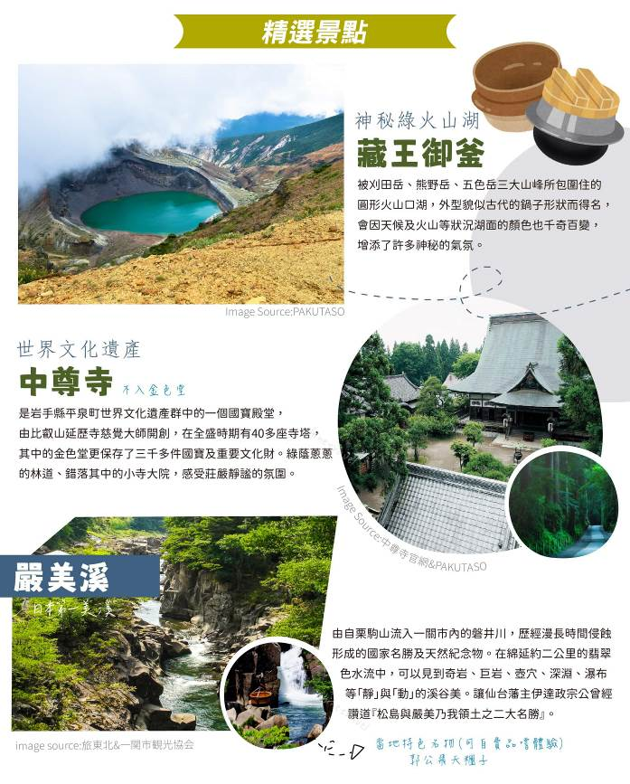

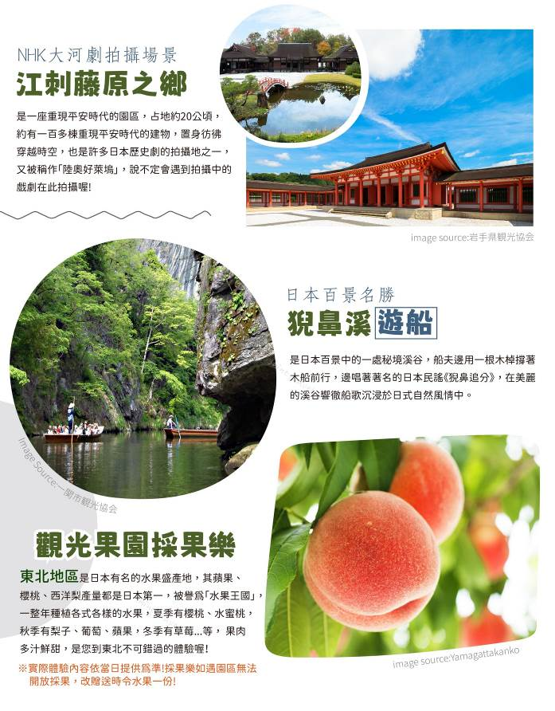

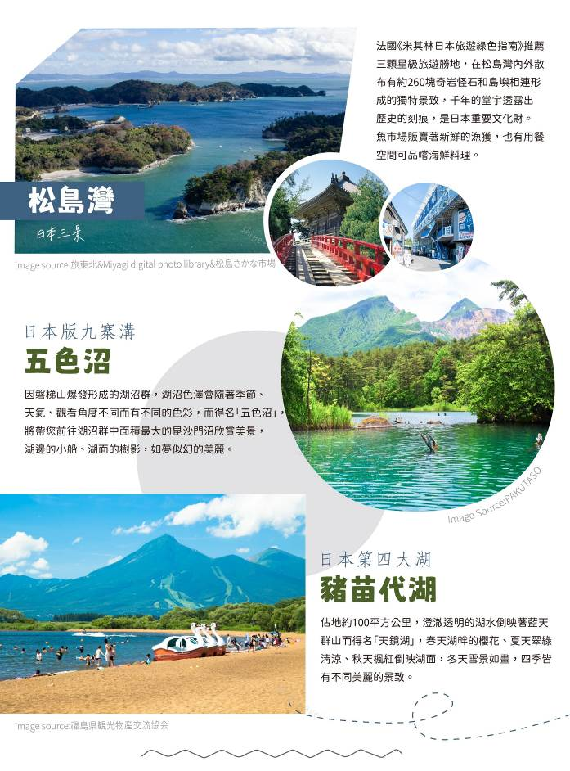

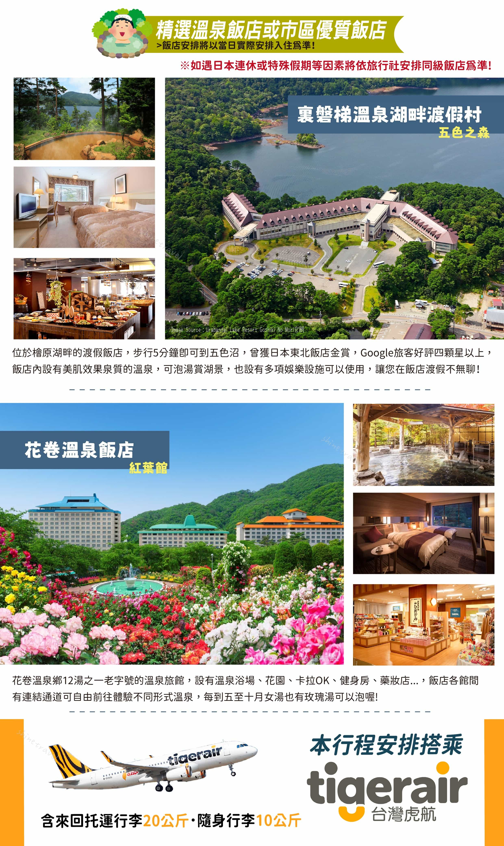
航班參考實際航班以團體確認的航班編號與飛行時間為準。
天數 | 航空公司 | 航班編號 | 起飛機場 | 抵達機場 | 出發時間 | 抵達時間
第一天 | 虎航 | IT-752 | 桃園國際機場 | 郡山國際空港 | 10:30 | 14:30
第五天 | 虎航 | IT-753 | 郡山國際空港 | 桃園國際機場 | 16:00 | 19:10
行程內容
第 1 天 | 桃園國際機場-郡山國際機場-【日本第四大湖泊】豬苗代湖-飯店
今日集合於台灣桃園國際機場，辦理出境手續後，搭乘豪華客機直飛東北【郡山國際機場】。
【豬苗代湖】位於日本福島縣會津若松市、郡山市、耶麻郡豬苗代町間的湖。面積103.3平方公里，是全日本第四大湖，猶如天鏡把磐梯山的英姿映照在湖面上，也稱作「天鏡湖」，豬苗代湖的特點是水質清澈乾淨，透明度12級以上，而且由於流入湖中的長瀨川是火山酸水，水質屬於弱酸性貧營養湖，作為國家指定的天然紀念物、苔蘚群落、天鵝的遷徙地，被指定為擁有寶貴生態系統的地區。春天賞花、夏天賞新綠、秋天賞楓、冬日賞冰，一年四季遊客絡繹不絕。後專車前往飯店。
   | XXX |  | 機上套餐 |  | 飯店內自助餐或會席料理
  裏磐梯溫泉湖畔渡假村五色之森 或裏磐梯美居溫泉度假飯店 或大鹽裏磐梯溫泉觀山飯店 或同級

第 2 天 | 飯店-【日本的九寨溝】五色沼-東北採果樂-【神秘綠火山湖】藏王御釜-飯店
【五色沼】坐落於磐梯高原，好幾個水面顏色不同的湖泊總稱。由於從地底湧出的礦泉含有鐵、錳等大量礦物質，湖中的湧泉又使水的濃度産生變化，生長於沼底的水草和豐富的浮游生物，加上日光晝夜四季交替的因素，呈現出翠綠、湛藍、深紫、咖啡等各種神秘色彩，鮮豔的色彩令人陶醉。
【東北採果樂】東北地區是日本盛產水果的地方，夏季櫻桃、葡萄、水蜜桃，秋季蘋果，冬季草莓…，果肉多汁又鮮甜，是您不可錯過的體驗。
【藏王御釜】是「刈田岳」、「熊野岳」、「五色岳」3座山環抱下的火口湖，與樹冰同為藏王地標。御釜名稱來自火口湖有如鍋子一般的形狀，隨太陽光線不同，顏色時而是深綠色時而又變成藍色，隨觀看角度不同風貌千變萬化，深深吸引來訪的觀光客。
※備註說明:東北採果樂如遇園區無法開放採果，改贈送時令水果一份。
   | 飯店內享用 |  | 東北特色料理 |  | 日式風味餐或飯店內御膳料理
  山形格蘭德飯店 或山形Route Inn飯店 或天童溫泉黑田景觀飯店 或同級

第 3 天 | 飯店-【世界文化遺產】中尊寺（不入金色堂） -【日本百景名勝】猊鼻溪遊船-【NHK大河劇拍攝場景．陸奧好萊塢】江刺藤原之鄉-飯店
【中尊寺】由比叡山延歷寺慈覺大師開創於850年，是天台宗的東北總寺院，在全盛時期有40多座寺塔。而今僅存18座建物中又以內外堂貼有金箔、維持建築之初模樣的「金色堂」最有看點，更藏有3,000多件國寶及重要文化財。
【猊鼻溪】名列「日本百大美景」之一，沿著砂鐵川，五十公尺以上的懸崖在溪谷中延綿二公里。日本全國只有這裡能看到靠一根櫓往返河上的泛舟。船夫唱的《猊鼻追分》加上清流水聲，形成美好旋律，聲聲入耳，令人心醉。透明度高的河水裡能看到魚兒們悠游其中，還能從船上餵食飼料。
【江刺藤原之鄉】為了拍攝1993年的NHK大河劇《炎立》而建，該劇以日本的平安時代的背景，描寫藤原氏的興衰史。整個江刺藤原之鄉佔地廣闊，約20公頃，園區內重現了西元794年到1192年的時代建築物約120間左右，建築非常考究，整體氛圍讓人不禁想起平安時期京都與平泉的鼎盛風貌。因為園區極具日本建築特色，景色優美，依照季節不同，有櫻花、繡球花、睡蓮、楓葉等美麗花卉點綴其中，四季皆有不同的美麗景觀，後續亦有多部大河劇以及戲劇在此拍攝取景，園區內屋舍維護的狀況非常不錯，加上還有許許多多各式各樣饒富趣味的主題館，是非常適合全家同遊的精采景點。
   | 飯店內享用 |  | 日式本膳料理 飯店內自助餐或會席料理
 | 繫溫泉愛真館 或紫苑 或花卷溫泉紅葉館 或雫石王子大飯店 或同級
第4天 | 飯店-【日本第一美溪】嚴美溪-免稅店-【日本三大名景．米其林綠色指南三星級景點】松島（千年堂宇～五大堂、松島魚市場）-飯店

【嚴美溪】有日本第一美溪之稱的「嚴美溪」，磐井川將巨石侵蝕切割成各種形狀，蜿蜒曲折的2公里溪流，搭配櫻花、紅葉等季節，構成非常迷人的景致。來到嚴美溪不能錯過當地名產「郭公飛天糰子」，放入錢幣後，店家會將紅豆、芝麻、醬油三種口味糰子與熱茶放入竹籠飛過溪谷送來，是十分生動又有趣的體驗。
【免稅店】在此的優質商品均可享有免稅之服務，自用或餽贈親友都是不錯的選擇。
【松島灣】因地盤變動造成松島丘陵下沉而引進海水，山頂部分則成為島嶼。260座小島散佈於海上的美景，可搭乘遊覽船遊覽或從展望台瞭望。貌似仁王的仁王島、如同武士鎧甲的兜島、鎧島，以及海浪敲擊島上四個洞穴發出有如撞鐘聲響故得其名的鐘島等，每座島嶼形狀相異，展現因侵蝕而造成的白色岩層表面，都是不可錯過的美景。
【松島五大堂】在東北地區具有千年的歷史，木造屋頂為單層造形，透露出歷史的刻痕，現成為日本重要文化財，並列為文化保護材，五大堂這座吸引了眾多遊客的建築物位於五大堂島上。它是政宗於1609年再建的。五大明王像被供奉在堂中。五大堂的"五"字即由此而來。 五大堂內的頂部繪有中國的十二生肖之像。這裡只在每三十三年舉行一次的特殊儀式時才向公眾開放。
【松島魚市場】由鮪魚船船主經營，店內除了有約1500種活跳海鮮外，每個月還會舉辦鮪魚解體秀或當令活跳海鮮試吃等各種活動。1樓還有壽司店及燒烤店，能吃到現烤的熱騰騰海鮮。2樓的用餐空間則有120個以上座位，同樣能在此品嚐活跳海鮮。此外，各位還能在這裡買到珍饈、罐頭、海苔、竹葉魚板等獨特罕見商品，光瀏覽就讓人興奮不已，是一處樂趣十足的購物景點。

飯店內享用 東北特色料理 方便遊玩，敬請自理

仙台APA飯店 或仙台KOKO HOTEL或仙台Route INN飯店 或仙台Comfort飯店 或福島Comfort飯店 或福島Route INN飯店 或福島Richmond飯店 或同級

第 5 天 | 飯店-【日本百大名城】仙台城跡-仙台港三井OUTLET PARK-郡山國際機場-桃園國際機場
【仙台城跡】別名「青葉城」，是戰國名將伊達政宗理想中的城池，建立於江戶初期，名列「日本百大名城」。位於高地，並有斷崖之險，易守難攻；當年為了表示服從德川幕府的誠心，特別不建造天守閣。此地佔地寬廣，於廢藩置縣時拆除，現留仙台城遺跡，於2003年時被指定為日本國家史跡。
【仙台港三井OUTLET PARK】位於宮城縣近郊，仙台市與松島之間，50公尺高的諾大摩天輪是最好認的地標，三井OUTLET擁有120間店舖，大舉推出各種精品店免稅服務，知名品牌退稅不落人後。MOP仙台港三井OUTLET裏有許多餐廳，各種東北經典美食如牛舌等都吃得到喔！後續搭乘專車前往機場，搭乘專機返回國門，為此知性之旅劃下句點。
   | 飯店內享用 |  | 方便逛街，敬請自理 |  | 機上套餐
 | 溫暖的家
【護照說明】
持中華民國護照進入日本為免簽證。但護照需在回國日當日起算有效期六個月以上。
日本政府對入境日本國內之台灣居民，實施免簽證措施規定如下：
1、持有效台灣護照者（僅限護照上記載有身分證字號者），護照效期是否在入境當天算起六個月以上。
2、赴日目的以觀光、商務、探親等短期停留目的赴日時（以工作之目的赴日時，則不符免簽證）。
3、停留期間不得超過90日之期間。
4、出發地、入境地點無特別限定。
5、為避免出國當天出現無法出境的情況，在此特別請您務必再次檢查、確認您的護照。
若您是現役軍人身份，出國必須蓋兩種章：
◎【持照人出國應經核准】。
◎【年月日之前同意出國 字第 號核准】。
若您是役男者，出國前必須前往戶籍所在地之鄉鎮市區公所兵役科（課）蓋兩種章：
◎【持照人出國應經核准尚未履行兵役義務】。
◎【役男出國核准 年 月 日前一次有效 縣 市公所】
雙重國籍者，進出中華民國國境，須使用同一本護照進、出國境。役男是指年滿十九歲當年一月一日起至年滿三十六歲當年十二月三十一日止尚未履行兵役義務之男子。
本行程所載之簽證相關規定，對象均為持中華民國護照之旅客，若貴客持他國護照，請先自行查明相關規定，報名時並請告知您的服務人員。 移民署相關規定，注意事項第5點。

【費用說明】
◎費用包含:
1、台灣/日本郡山來回經濟艙包機團體機票一張。
2、兩地機場稅、燃油附加稅、雜支服務費、行李20公斤及手提行李10公斤。
3、優質飯店住宿二人一室及全程列表餐食。
4、行程所列之旅遊交通費用、門票入場費。
5、履約責任險新台幣500萬元。
6、本行程旅遊責任意外險及旅遊意外醫療險依法令規定金額投保。
7、此報價已經分攤65歲以上老人與小孩的優惠票價差，如產生恕不退還優惠票價差。
◎費用不包含:
1、行程表上未表明之各項開支，自選建議行程交通及應付費用。
2、純係私人之消費：如行李超重費、飲料酒類、洗衣、電話、電報及私人交通費。
3、個人護照新辦之辦理費用NT$1,800/人。
4、若無法安排室友或指定住宿單人者，須補單人房價差，詳情請洽當團業務。
5、導遊、領隊、司機人員小費每日NT$300 /人（參加日本團NT$300X 5日= NT$1,500/人） 。

【特別說明】
1、此行程需16人以上方達出團人數，如人數不足無法出團將於出發前七天通知。
2、每位團員訂金NT$15,000元整。（※提醒您：當您繳付訂金即表示旅遊契約產生效力，本公司將依各協力商之要求，為您預付此趟旅程的旅館、餐廳或機票等費用。若您因故取消，本公司將依「國外旅遊定型化契約書」之相關條款或估算已實付的費用，向您收取超支費用或退回剩餘訂金。）
3、團費報價以雙人房（2人一室）為準，歡迎您結伴參加。單人者報名，需補全程單人房型價差，該金額請洽當團業務，原則上我們會協助安排同性別團員共用一室，若能安排兩人一室則免收單人房差額。（單人房差係指「單人指定入住一間房之價差」）。
4、國際觀光旅館房間以雙人房2張單人床為基準房型，如遇特殊房型需求（大床房型、三人房），請事先提出需求，但無保證一定有此房型；大部份飯店無三張正常床型之三人房，也無法提供雙人房加床，如旅客需求三人同住一房，全球飯店幾乎都以統一型式之折疊床為加床，加床後室內空間變小。基於房型與消防理由，最多僅能加一張床，或無法加床，敬請了解見諒。如無法接受此安排，建議勿需求三人同住一房；若遇部分飯店無法提供加床服務，則請補單人房差，或與其他團員同房住宿，敬請見諒。
5、素食者；因各地風俗民情不同，國外的素食習慣大多是可以食用蔥、薑、蒜、蛋、奶等，除華僑開設的中華料理餐廳外，多數僅能以蔬菜、豆腐等食材料理為主；若為 飯店內用餐或一般餐廳使用自助餐，亦多數以蔬菜、漬物、水果等佐以白飯或麵食類。故敬告素食貴賓，海外團體素食餐之安排，無法如同在台灣般豐富且多變化，故建議素食貴賓能見諒安排不易或自行準備符合口味及方便攜帶的副食品、點心備用，如餅乾、泡麵..等，以備不時之需。
6、行程順序若因特殊狀況及其他不可抗力之現象，如：天候、交通、航班、船舶影響，而有飯店、景點、餐食順序上之調動，本公司保留變更或調整行程之權利。
7、如因個人因素無法成行，已繳付之團體費用恕無法退還。
8、因飛行安全考量及法規限制，台灣虎航規範每航班嬰兒人數上限為10名。如欲攜帶2歲以下嬰兒同行（以參加之行程返國日計算），煩請提供嬰兒及同行者名單，待服務人員與台灣虎航回覆預訂OK後，方完成訂位。嬰兒訂位將以入名單先後順序受理，額滿即不再接受，敬請留意。
9、團體機票使用限制：※為免爭議，敬請於購買前詳細閱讀。
a.團體行程使用團體來回經濟艙機票，需「團進團出」，一經開票不可延回、不得退票及延期使用。
b.團體行程使用之票種為團體機票，機票無法累積航空公司哩程數、不可事先指定座位或劃位。（航空公司依照乘客之英文姓名之字母先後順序作訂位紀錄以及機上座位排序。）
c.為響應環保及考量作業之便捷，本行程將以電子機票取代紙本票根列印。如欲取得搭機證明，請於搭機後盡速向業務提出申請；另需加收手續費100元（單程）。
10、如航班為（加）包機，航班時間為暫定時間，正確起降時刻請以說明會資料為準；將依兩國政府及航空公司公佈為準。若有調整，本公司將保有行程前後順序調整之權。亦盡全力維持原行程之規劃，調度考量恕無法退費及取消。
11、因全球氣候異變、自然生態難以準確評估，開花週期亦無法掌握，遇天候因素（下雨、颱風、氣溫...）難保證開放的程度，其凋謝或未綻開會依往原景點純欣賞，敬請貴賓於報名前自行斟酌衡量，並請見諒，謝謝您。
★【特別說明】日本國土交通省於平成24年6月（2012年）發布最新規定，每日行車時間不得超過10小時（以自車庫實際發車時間為計算基準），以有效防止巴士司機因過（疲）勞駕駛所衍生之交通狀況。（資料來源：日本國土交通省）

